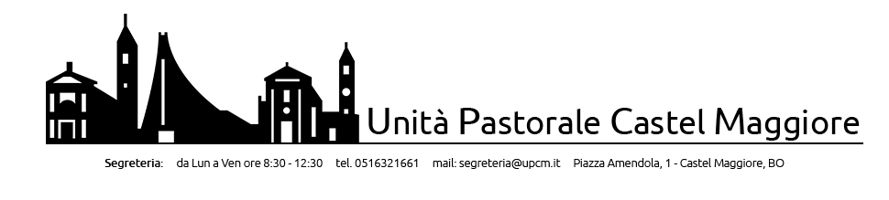

Spett. le Segreteria
Istituto Statale di Istruzione Superiore
J. M. Keynes

Io sottoscritto, don Riccardo Mongiorgi, parroco dell’Unità Pastorale di Castel Maggiore, dichiaro che Carlo Rossi, nato/a a Bologna il 14/11/2001, residente a Castel Maggiore in Via Passo Pioppe 4, alunno del vostro Istituto, nell’estate 2021 ha svolto il servizio di animatore di un’attività educativa per i fanciulli denominata “Centro estivo ragazzi” che questa parrocchia ha organizzato a Castel Maggiore (BO) nei giorni dal 7 giugno al 25 giugno, dal lunedì al venerdì dalle ore 7.30 alle ore 13.30.

L’attività ha impegnato l’alunno per tutta la sua durata.

Castel Maggiore, 10 maggio 2022

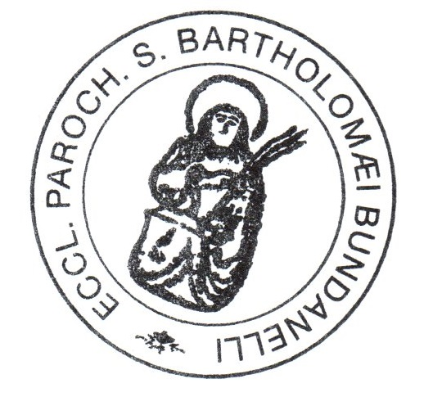
In fede

il parroco

